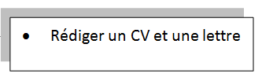**FICHE RESSOURCES N°3**



**LE CV**

1. Ouvrez le site de l’ONISEP «  10 questions à se poser avant de rédiger son CV »
2. Puis rédigez votre CV avec le formulaire en ligne

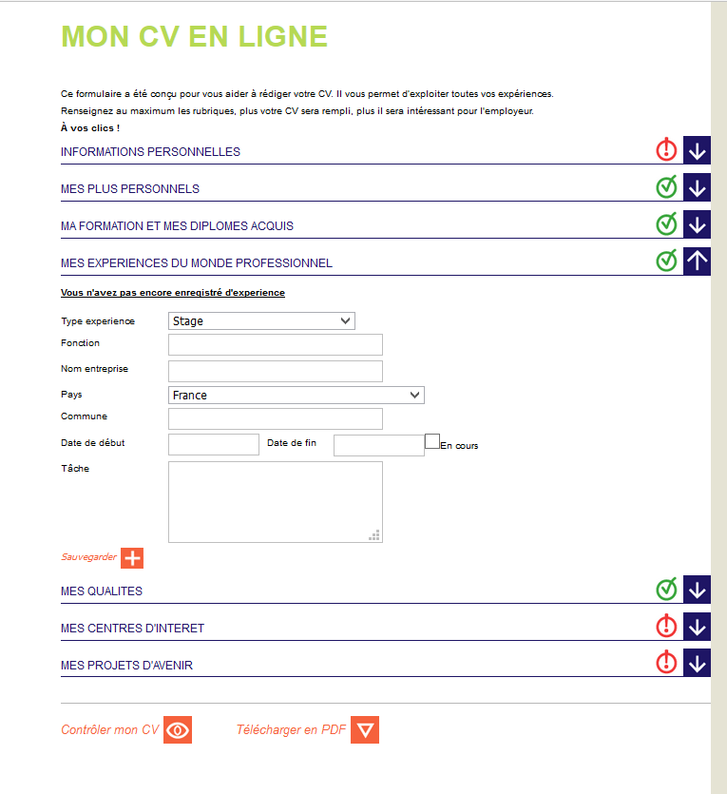

**LA LETTRE DE MOTIVATION**

1. Avant de rédiger votre lettre de motivation, ouvrez le site ONISEP
2. Pour rédiger votre lettre de motivation il faut respecter les 5 règles suivantes :
   1. **Faire court.** Rien n'est plus décourageant pour un recruteur qu'une longue lettre. Se limiter à une page est conseillé.
   2. **Éviter les répétitions et les fautes d'orthographe.** Et ce, notamment grâce aux correcteurs automatiques, à une relecture le lendemain ou, mieux, grâce aux remarques de quelqu'un d'autre.
   3. **Être clair et complet.** Veillez à ne pas faire disparaître des éléments essentiels au fil de vos différentes versions. N'oubliez pas de préciser le poste - la référence de l'annonce s'il y en a une - que vous visez, mais aussi toutes vos coordonnées et vos dates de disponibilité quant à la prise de fonction. Et votre signature !
   4. **Donner des éléments concrets.** Pour décrire votre expérience, précisez des délais ou des quantités de production. Par exemple, pour un journaliste, notez combien d'articles vous écriviez par jour et le nombre de signes.
   5. **Être motivé.** Même si l'on n'a pas tout à fait le profil, l'enthousiasme peut convaincre l'employeur.

**Exemple de lettre :**

Nom Prénom  
Adresse  
Code postal / Ville  
N° Tél

Nom Prénom ou raison sociale du destinataire  
Adresse  
Code postal / Ville

Faite à (Ville), le (Date).

Objet : demande de stage

(Madame, Monsieur),

Actuellement en cours d'études de (cursus ou formation) à (université - lieu d'études), je suis à la recherche d'une entreprise qui pourrait m'accueillir dans le cadre d'un stage conventionné d'une durée de (durée en semaines ou mois) à compter du (date de début).

C'est donc tout naturellement que je me suis tourné(e) vers votre entreprise dont le secteur d'activités correspond parfaitement à mes aspirations professionnelles futures. Je serai honoré(e) de pouvoir parfaire mes connaissances en intégrant votre équipe en tant que stagiaire.

Rigoureux(se) et polyvalent(e), je serai ravi(e) de pouvoir apporter mes compétences acquises au cours de mon cursus ainsi que mon profond enthousiasme à travailler à vos côtés.

Je vous remercie vivement de l’attention que vous porterez à cette demande de stage. Je me tiens à votre disposition pour un entretien.

Dans l’attente de votre réponse, je vous prie d’agréer, Madame, Monsieur, l’expression de mon plus profond respect.

Signature